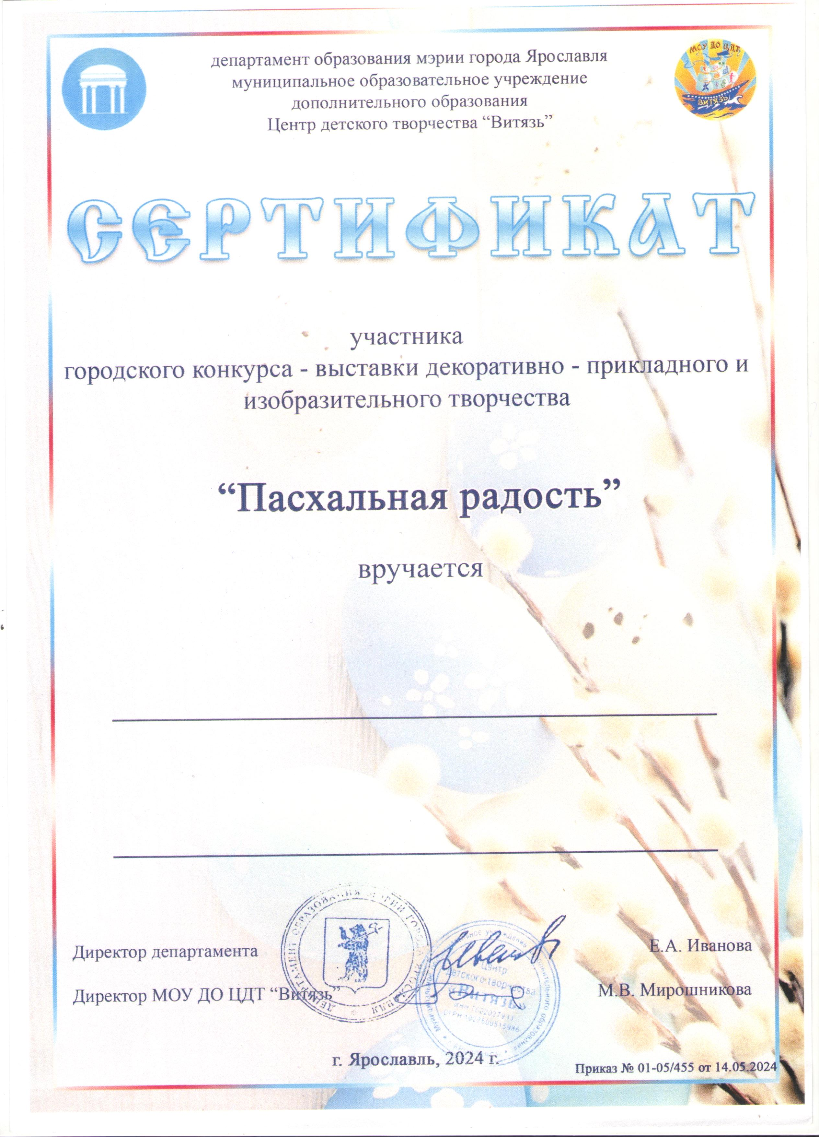

***Морозовой Евгении Валентиновне***

***МДОУ «Детский сад № 185»***